考试时间共90分钟，满分100分
注意事项：
1.答题前，考生务必在答题卡上将自己的学校、姓名、班级、准考证号用0.5毫米黑
色签字笔填写清楚，考生考试条形码由监考老师粘贴在答题卡上的“条形码粘贴处”。
2.选择题使用2B铅笔填涂在答题卡上对应题目标号的位置上，如需改动，用橡皮擦
擦干净后再填涂其它答案；非选择题用0.5毫米黑色签字笔在答题卡的对应区域内作答，
超出答题区域答题的答案无效；在草稿纸上、试卷上答题无效。
3.考试结束后由监考老师将答题卡收回。
一、选择题：本题共30小题，每小题2分，共60分。在每小题给出的四个选项中，只
有一项是符合题目要求的。
嫦娥五号探测器从海南文昌航天基地发射，经过23天飞行，顺利完成了月球探测“绕、
落、回”三步。北京时间2020年12月17日1时5分，嫦娥五号返回器着陆在内蒙古
四子王旗大草原。返回器中，装有中国从月球采集的不少于2公斤的月壤。我国成为了
世界上继美、苏之后第三个实现月球采样返回的国家。据此完成1~3题。
1.嫦娥五号探测器
A.运行期间会受到太阳活动的干扰B.离地后不处于地月系
C.发射和运行时可能受极光的干扰D.离地运行时属于天体
2.与地球相比，月球上一片荒凉，目前没有生命迹象，主要是因为月球
A.自转公转周期长B.缺少太阳光照
C.质量和体积过小D.流水侵蚀显著
3.嫦娥五号返回器着陆时，身在纽约（西五区）的小明在电视上观看直播是当地时间
A.17日14时59分B.16日13时01分
C.17日12时59分D.16日12时59分
研究发现，鸟粪可以影响北极地区气温。每年迁徙至北极地区的鸟类产生的鸟粪被
分解后，会释放大量的氨。氨与海水浪喷洒出的某些物质混合后，形成大量悬浮在空气
中的尘埃颗粒。这些颗粒在整个北极地区均有分布。据此完成4~6题。
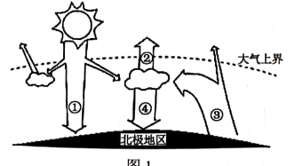
4.图1中能反映北极地区近地面热量传递过程的是
A.①-②-③B.①-④-②C.①-③-④D.③-④-②
5.该现象对北极地区气温影响及其原理是
A.气温降低，①减弱B.气温降低，②增强
C.气温升高，③增强D.气温升高，④增强
6.仅考虑鸟粪对北极气温的影响，该现象可能导致北极地区
A.海冰融化加剧B.海水蒸发加剧C.昼夜温差变大D.极地东风增强
图2为四川莱某山区的传统民居景观示意图，民居坐北朝南，屋前一般为水泥或石子
院坝，屋后种植林木。穿堂风是流动于建筑物内部空间的风，能在炎热的夏季取得较好
的纳凉效果。据此完成7~9题。
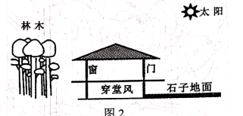
7.屋前石子地面，屋后种植林木，可以增强夏季午后穿堂风，该现象符合
A.大气受热过程B.热力环流原理C.温室效应原理D.热岛效应原理
8.图示人为制造“穿堂风”的主要目的是
A.降低室内温度B.提高室内温度C.增加建筑物采光D.为建筑物挡风
9.图示时段“穿堂风”的风向是
A.偏东风B.偏西风C.偏南风D.偏北风
我国是受台风和寒潮灾害影响较大的国家之一。图3为我国台风和寒潮的主要移动
路径示意图。据此完成10~13题。
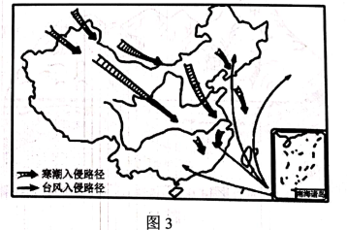
10.形成台风和寒潮的天气系统分别为
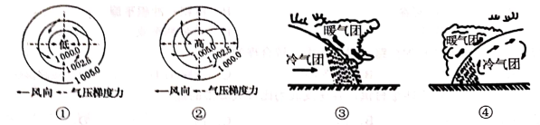
A.①④B.②③C.①③D.②④
11.与台风和寒潮入侵我国的主要移动路径描述相吻合的是
A.寒潮入侵只在我国北方地区B.全国均显著受寒潮入侵影响
C.台风主要影响我国东南沿海地区D.我国东北地区不会受台风影响
12.台风具有可怕的摧毁力，但也给我国带来一些益处。下列属于台风益处的是
A.削弱太阳辐射，利于作物生长B.缓解高温酷暑和旱情
C.加速河口泥沙淤积，利于湿地发育D.促进沿海养殖业发展
13.寒潮入侵时，可能造成的灾害有
①农作物遭受冻害②害虫繁殖旺盛③大雪阻塞交通④大风破环牧场⑤冬季旱灾加剧
A.①②③B.②③④C.①③④D. ①④⑤
读气候类型的气温曲线、降水柱状图（4a图）和理想大陆某季节的风向分布模式图
（图4b),据此完成14~16题。
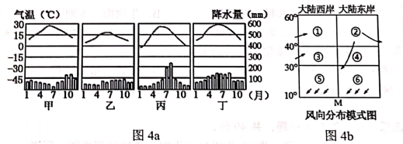
14.该风向分布模式为北半球
A.春季B.夏季C.秋季D.冬季
15.甲、乙、丙、丁四种气候类型在风向分布模式图中相应的位置分别是
A. ①③④②B.③①②④C.③①②⑥D.⑤①②④
16.甲、乙、丙、丁四种气候类型中，形成原因相同的是
A.甲和乙B.乙和丙C.丙和丁D.甲和丁
城市下凹式绿地是一种生态型的雨水渗漏设施，其高度低于周围路面，也称低势绿
地。它是海绵城市建设的一项重要措施，能有效缓解城市内涝。图5为城市下凹式绿地
示意图。据此完成17~19题。
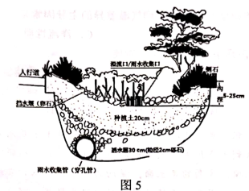
17.下凹式绿地能有效缓解城市内涝的原因是
①调节水汽输送②调节地表径流③减少大气降水④增加雨水下渗
A.①③B.②③C.②④D.③④
18.图中挡水堰（卵石）的主要作用是
①减轻地表径流的侵蚀②增加下渗量③利于储水④利于植物生长
A. ①②B.②③C.③④D.①④
19.种植在下凹式绿地中的绿化植被，最好选择
A.观赏性强的植被B.遮阳性好的植被C.本地耐旱植被D.本地耐渍植被
图6为哥伦布1492年和1493年两次美洲之行路线示意图。1月份都柏林的平均气温
为8℃时，圣约翰斯的平均气温常常在0℃以下。1978年3月，一艘名为“阿摩科·卡迪
兹”号的油轮在英吉利海峡附近失事，2.95亿升原油泄入海中。据此完成21~22题。
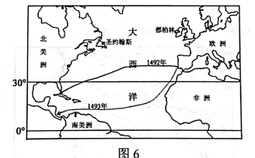
20.哥伦布从欧洲去美洲时，1492年用了37天，1493年却只用了22天，原因是1493
年航行
①航行路程短②顺洋流航行③顺风航行④航海技术进步
A.①②B.②③C.③④D.①④
21.造成都柏林和圣约翰斯两地1月平均气温差异的主导因素是
A.纬度位置B.海陆位置C.洋流性质D.盛行风向
22.在1978年的原油泄露事件中，洋流可能使
①污染扩散加快②污染净化速度减慢③近海污染加剧④污染范围扩大
A.①②B.②③C.③④D.①④
某中学地理研学小组对黄河流域部分地区开展了“黄土·黄河自然之美”为主题的考察活动。他们首先来到了洛川黄土国家地质公园（图①),放眼望去，宽广辽阔的黄土塬，连绵延伸的黄土墚，浑圆的黄土峁，深切的沟壑让人感到震撼。两天后，他们到达晋陕大峡谷（图③),这里拥有连续壮观的深切河曲景观。顺流而下，不远便是黄河壶口瀑布国家地质公园（图②),巨大的黄色瀑布水珠飞溅，声势浩大。最后，研学小组直奔东营，黄河来沙造就了这片富饶辽阔的土地（图④).据此完成23~25题。
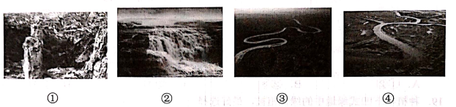
23.形成图①景观的外力作用主要是
A.风力侵蚀B.风力堆积C.流水侵蚀D.流水堆积
24.壶口瀑布（图②)的形成主要受河流的
A.溯源侵蚀B.下蚀C.侧蚀D.堆积
25.主要由堆积作用形成的地貌是
A.①B.②C.③D.④
图7为某地区规划示意图，据此完成26~28题。
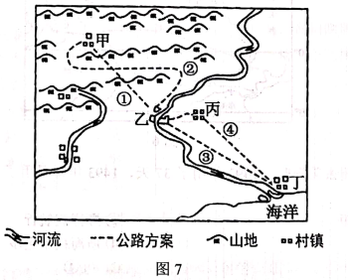
26.图中乙处的地貌类型是
A.“v”字形河谷B.洪积一冲积平原C.河漫滩平原D.三角洲平原
27.修建甲村到丁村的公路选线方案中，较合理的是
A.线路①③B.线路②③C.线路①④D.线路②④
28.甲、乙、丙、丁四个村镇，容易发展为比较大城市的是
A.甲B.乙C.丙D.丁
地球表面四个圈层联系紧密，存在物质、能量交换，这些圈层相互联系、相互制约，
形成了人类赖以生存和发展的自然环境。读自然环境各图层相互联系示意图8,据此完成
29~30题。
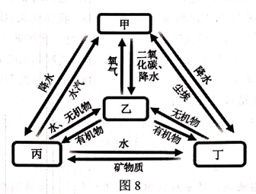
29.甲、乙、丙、丁所代表的圈层分别是
A.大气圈、生物圈、水圈、岩石圈B.生物圈、水圈、大气圈、岩石圈
C.水圈、大气圈、岩石圈、生物圈D.大气圈、生物圈、岩石圈、水圈
30.丁圈层的矿物质进入丙圈层所经历的主要过程是
A.风化、侵蚀过程B.侵蚀、搬运过程C.搬运、沉积过程D.变质、沉积过程
二、非选择题：本题共4小题，共40分。
31.图9a为地球公转示意图，图9b为以极点为中心的地球俯视图，阴影表示夜半球。
读图完成下列要求。（11分）
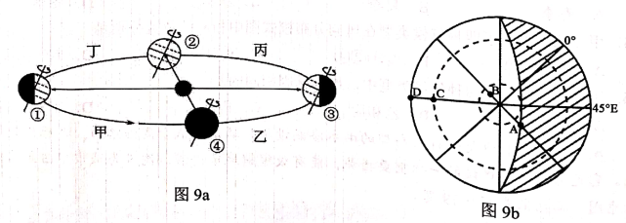
（1)图9b所示的日期是＿前后，对应图9a中①②③④的 .位置，此时地球位于公转轨道 .（近／远）日点附近。（3分）
（2)2021年寒假期间（1月31日到2月28日），地球公转位于图9a中的 .（甲、乙、丙、丁）段，地球公转速度逐渐变 .（快／慢），成都的昼夜长短及变化情况是 .。（4分）
（3)图9b中A地位于 .（晨／昏）线上，昼长为＿小时。（2分）
（4)图9b所示时间太阳直射点的坐标为，A、B、C、D四地按正午太阳高度从大到小排序是＿ .（2分）
32.图10为我国某时刻近地面等压线图（单位：hPa),读图完成下列要求。（9分）
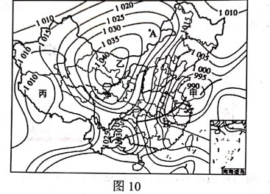
（1)图示气压状况所示的季节是北半球 .我国东部地区此时吹＿风。（2分）
（2)此时控制乙、丙两地的天气系统分别为 .在图示天气系统的影响下，乙地为 .天气。（3分）
（3)甲地东侧粗实线附近的锋面类型为 .该锋面过境时的天气状况为 .。（2分）
（4)A、B两地中风力较大的是 .判断理由是 .（2分）
33.图11为“我国某区域地貌景观和地质剖面图”，读图完成下列要求。（10分）
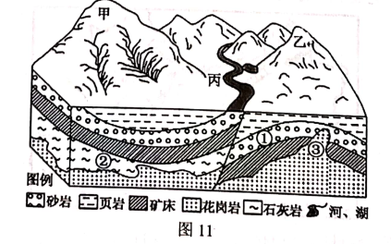
（1)甲地的地质构造为 .判断理由是 .。（2分）
（2)乙地地形的形成原因是 .。（2分）
（3)岩层①、②、③中，形成年代最晚的是 .该岩层属于三大岩中的 .，其形成所需的内力作用是 .。（3分）
（4)丙处发育河流，请结合该地的地质构造做出合理解释。（3分）
34.图12a为我国部分地区自然带分布示意图，图12b为我国某山地植被垂直带谱示意图，读图完成下列要求。（10分）
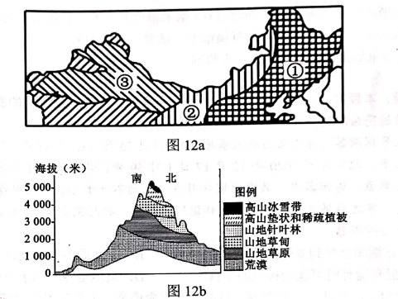
（1)图12a中①自然带的名称是 .该自然带所对应地区的气候特征是 .（3分）
（2)图12a中①②③自然带的变化主要体现了 .的地域分异规律，其形成的基础是 .条件变化。（2分）
（3)图12b中的山脉可能位于图a中①②③区域的，理由是 .。（3分）
（4)分析图12b山脉中高山冰雪带下限南坡较北坡海拔高的原因。（2分）

